关于[西丽中心区地区]法定图则03-16地块规划调整的通告

依据《深圳市城市规划条例》，[西丽中心区地区]法定图则03-16地块规划调整事项已经深圳市城市规划委员会法定图则委员会2025年第9次会议审批通过，现予以公布：
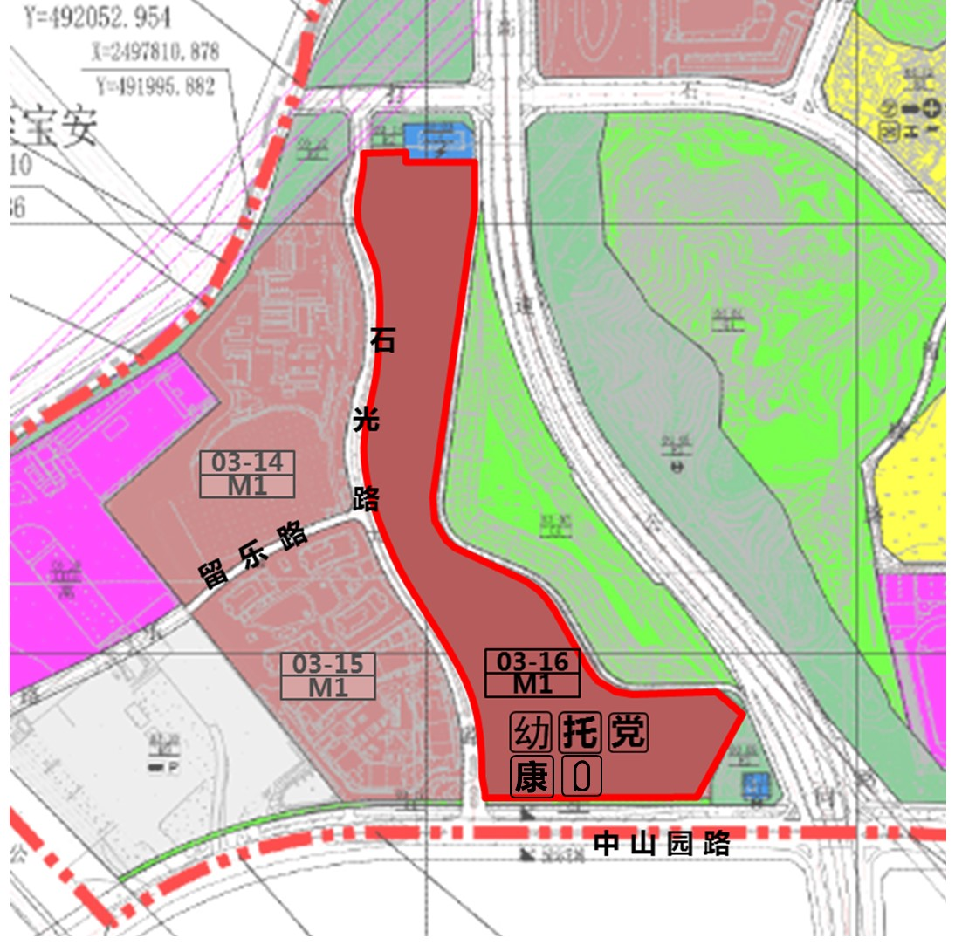

地块控制指标一览表
图则名称 | 地块编号 | 用地代码 | 用地性质 | 用地面积（平方米） | 容积率 | 配套设施设置 | 备注
[西丽中心区地区]法定图则 | 03-16 | M1 | 普通工业用地 | 104996 | 1.93 | 幼儿园（3班，不少于1880平方米）、托育机构（不少于600平方米）、党群服务中心（不少于1000平方米）、社区健康服务站（不少于400平方米）、社区体育活动场地（场地面积不少于850平方米） | 规划，03-14、03-15、03-16三个地块的配套集中在03-16地块建设

深圳市城市规划委员会
深圳市规划和自然资源局
2025年5月18日

